마이크로 서비스 MicroService : MSA

독립적으로 배포 가능한 서비스들의 묶음

단일 응용프로그램을 나누어 작은 서비스의 조합으로 구축하는방법

SOA : Service Oriented Architecture 서비스지향 아키텍처

전체의 서비스에 영향을 준다.

마이크로 서비스 : 각각의 서비스에 각각의 서비스를 지원하여 하나의 서비스에 문제가 생겨도 하나의 서비스만 문제가 발생되어진다.

서비스의 모음

서비스를 원격으로 액세스 하고 독립적으로 작동 업데이트 할 수 있는 개별기능단위

응용프로그램 제작하고 결합할 떄 네트워크 통해 재사용가능하고 네트워크에 액세스 할 수 잇게 하는 고유 한단위

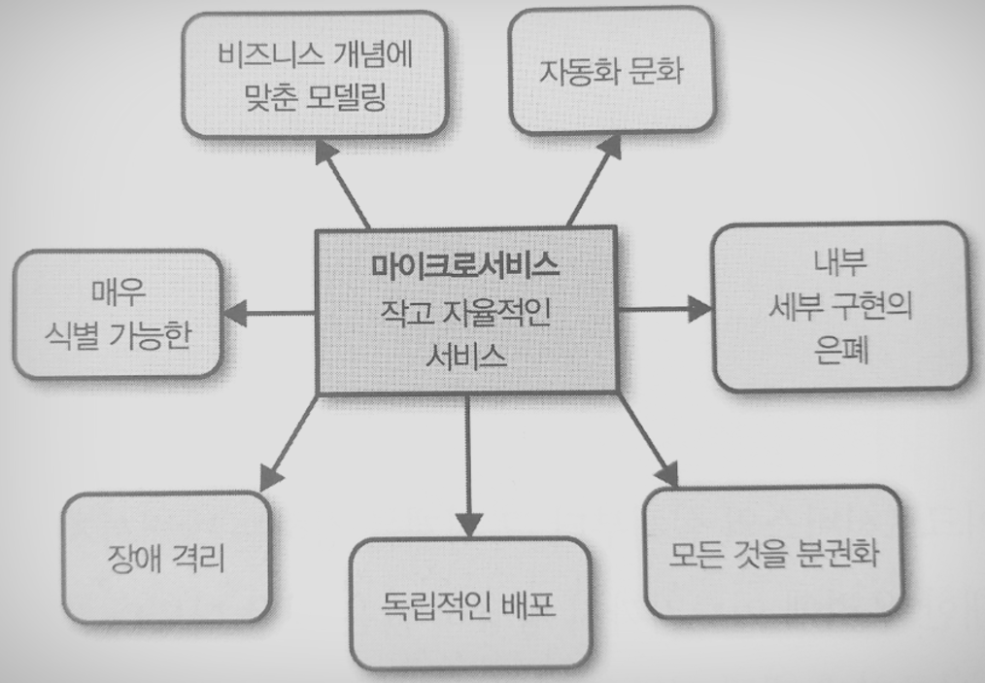

REST API를 통해 기능을 제공